**EMAIL SENDER**

1. Edit email sender : passwordnya dihilangkan atau didisable saja. Untuk backend akan diganti sedikit.
2. Delete belum bisa. Di database blm berubah.
3. Pagination terus berlanjut. Begitu pula yang lainnya.

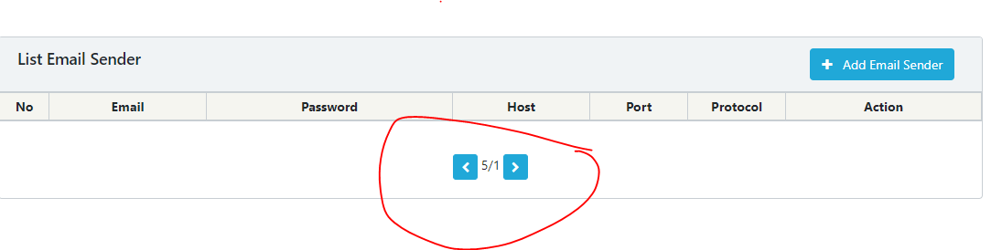

1. Email Sender atau All email sender ?

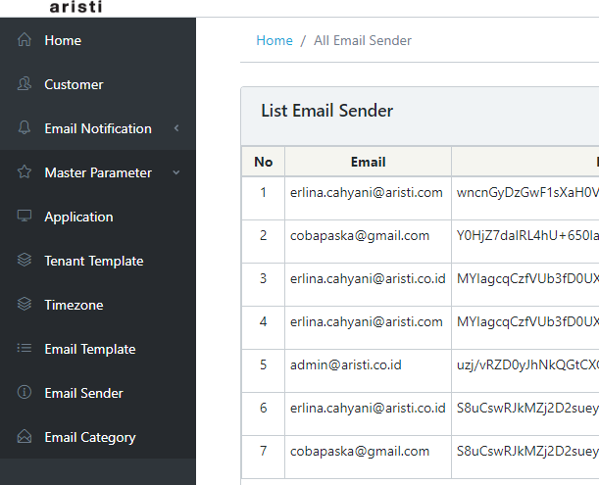

1. Value protocol tidak muncul sesuai dengan isi didatabasenya. Begitu pula di combobox yang lain.

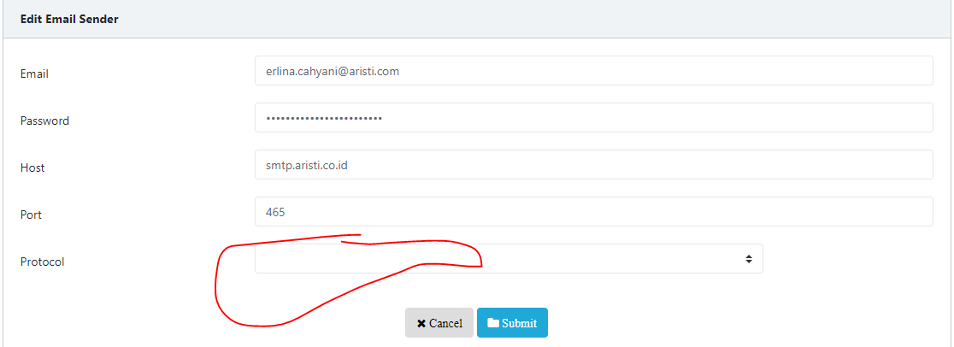

1. Sebaiknya diberi alert setiap setelah melakukan penginputan/pengeditan/penghapusan data. Baik jika berhasil maupun gagal. *diedit dan delete blm ada.
2. Ketika salah melakukan penginputan (tidak sesuai validasi), muncul alert kemudian langsung menuju list awal. Sehingga user harus melakukan penginputan dari awal.
3. jika ada yang salah validasinya bisa ditunjukkan salah dibagian mananya.
4. Sebaiknya diberi contoh pengisian yang benar untuk field” yang unik. Seperti email, dll.

**EMAIL HISTORY**

1. Sebaiknya ditampilkan detail dari email historynya, mulai dari recipient, body, sampai tanggal, jam dan statusnya. Bs mengambil referensi di gmail/lainnya. Di email template juga.

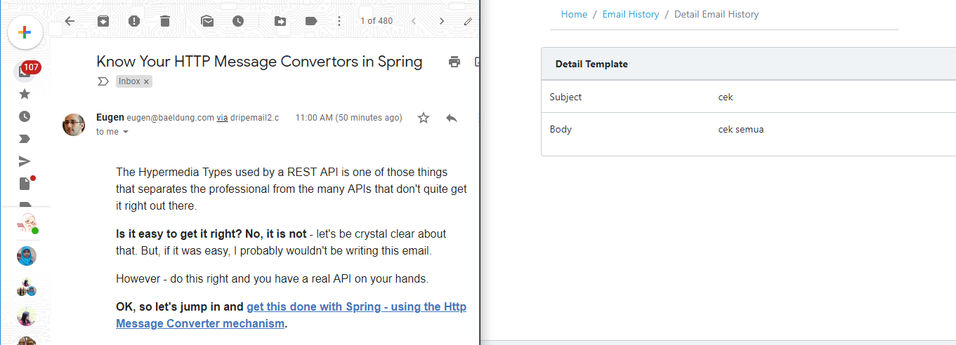

*judul nya bukan detail template. Tapi detail email history.

1. Sorting berdasarkan waktu penginputan.

Buat email template sama email history belum selesai.